

Conjunto de aplicaciones móviles para el registro de entradas y salidas con tarjetas RFID de un estacionamiento de Fenovtec

Versión:

Fecha: 23/03/2022

|  |
| --- |
| Queda prohibido cualquier tipo de explotación y, en particular, la reproducción, distribución, comunicación pública y/o transformación, total o parcial, por cualquier medio, de este documento sin el previo consentimiento expreso y por escrito de Fenovtec. |

HOJA DE CONTROL

|  |  |  |  |
| --- | --- | --- | --- |
| **Organismo** | Fenovtec | | |
| **Proyecto** | Conjunto de aplicaciones móviles para el registro de entradas y salidas con tarjetas RFID de un estacionamiento de Fenovtec | | |
| **Entregable** |  | | |
| **Autor** | Ricardo González Tello | | |
| **Versión/Edición** | 1.00 | **Fecha Versión** | 23/03/2022 |
| **Aprobado por** | José de Jesús Alcalá Platas | **Fecha Aprobación** | 09/04/2022 |
|  |  | **N.º Total de Páginas** |  |

REGISTRO DE CAMBIOS

|  |  |  |  |
| --- | --- | --- | --- |
| **Versión** | **Causa del Cambio** | **Responsable del Cambio** | **Fecha del Cambio** |
| 1.00 | Versión inicial | Ricardo González Tello | 23/03/2022 |
|  |  |  |  |
|  |  |  |  |

CONTROL DE DISTRIBUCIÓN

|  |
| --- |
| **Nombre y Apellidos** |
|  |
|  |
|  |
|  |
|  |

1 DESCRIPCIÓN DEL SISTEMA 4

1.1 Objetivo 4

1.2 Funcionalidad **¡Error! Marcador no definido.**

1.3 Requerimientos 4

2 MAPA DEL SISTEMA 5

2.1 Modelo Lógico 5

2.2 Navegación 6

2.2.1 Entrada 6

2.2.2 Edición 6

2.2.3 Salida 7

3 DESCRIPCIÓN DEL SISTEMA 8

3.1 Entrada 9

3.2 Edición 11

3.3 Salida 14

3.4 Interfaz gráfica auxiliar 16

3.4.1 Cámara 16

3.4.2 Visor de imágenes 18

4 Mensajes del sistema 20

4.1 Transferencia exitosa 20

4.2 Errores en la transferencia 20

4.3 Errores por la información proporcionada 21

5 FAQ 22

6 Anexos 23

6.1 Diagrama de flujo de E_Entrada 23

6.2 Diagrama de flujo de E_Editar 24

6.3 Diagrama de flujo de E_Salida 25

# DESCRIPCIÓN DEL SISTEMA

## Objetivo

Este conjunto de 3 aplicaciones móviles independientes que la empresa Fenovtec desarrolla, está diseñado para apoyar en la entrada del estacionamiento con un registro ágil del vehículo entrante, así como un auxiliar de seguridad en la salida, ya que se vincula la placa del vehículo con la tarjeta RFID que se le proporcionara al cliente.

El documento presente proporcionara de soporte a los usuarios del sistema, así como de información sobre el manejo de este. Del mismo modo en la sección 6, se presentan los diagramas de flujo necesarios para el desarrollo y mantenimiento del sistema.

## Requerimientos

* Sistema Operativo: Android 10 / Android 11
* Procesador: Octa-Core 1.7GHz / 2.4GHz
* RAM: 4GB / 6GB
* Almacenamiento: 200 MB libres como mínimo
* Sensores: Cámara posterior (requerido para el funcionamiento de las aplicaciones)
* Hardware externo: Lector de tarjetas RFID (necesario para las aplicaciones E_Entrada y E_Salida)
* Se requiere puerto USB OTG/Host

Nota: Las aplicaciones móviles fueron probadas en dispositivos con las especificaciones mencionadas, cualquier cambio en la configuración puede afectar el desempeño del sistema.

## Instalación

Para la instalación, el administrador del sistema proporcionará 3 archivos con extensión APK, uno para cada aplicación (E_Entrada, E_Editar, E_Salida). Al no estar registrados en la Google Play para su distribución, se deben otorgar permisos para instalar software de fuentes desconocidas, la ubicación de esta opción y el procedimiento puede variar dependiendo de la versión de Android o el fabricante del equipo.

Un posible atajo para localizar la opción es; localizar el archivo APK con el gestor de archivos del dispositivo móvil e intentar abrirlo, se abrirá una ventana indicando el problema de permisos con un botón que abrirá los ajustes en la sección correcta para activar dicha opción, una vez activada, regresar al gestor de archivos, donde permitirá realizar la instalación.

Las aplicaciones se conectan a un servidor FTP el cual requiere estar con la siguiente configuración:

* Dirección IP: 192.168.0.5
* Puerto: 2121
* Usuario: user1
* Contraseña: 123456

# MAPA DEL SISTEMA

## Modelo Lógico

En este apartado, se presenta el flujo operacional del usuario en cada caso de uso (Entrada, Edición y Salida), marcando con verde las acciones a realizar en el software desarrollado.

ENTRADA

APP: Escanear tarjeta

APP: Seleccionar tipo de vehículo

Indicar costos al cliente

Realizar cobro de cuota

APP: Seleccionar el estacionamiento deseado

APP: Tomar fotografía a las placas del vehículo

APP: Enviar la información

Conceder paso al cliente

EDICION  
(opcional)

Informar del ID del cliente con error, al encargado del estacionamiento

APP: Introducir el ID

Buscar el vehículo en cuestión

APP: Tomar fotografía correctamente

APP: Enviar fotografía

SALIDA

APP: Escanear tarjeta proporcionada por el cliente

Verificar la placa mostrada en la APP con la del vehículo saliente

En caso de coincidir, proporcionar la salida

APP: Enviar notificación de salida

## Navegación

A continuación, se presenta el flujo de navegación entre las posibles ventanas del sistema.

### Entrada

|  |  |  |
| --- | --- | --- |
|  |  |  |
| Se debe ingresa a la interfaz de cámara para tomar la fotografía |
|  |

### Edición

|  |  |  |  |  |
| --- | --- | --- | --- | --- |
|  |  |  |  |  |
| Se puede acceder a un visor de imágenes externo para mejor visualización | Se debe ingresa a la interfaz de cámara para tomar la fotografía |
|  |  |

### Salida

|  |  |  |
| --- | --- | --- |
|  |  |  |
| Se puede acceder a un visor de imágenes externo para mejor visualización |
|  |

# DESCRIPCIÓN DEL SISTEMA

En esta sección se presenta la interfaz gráfica desarrollada, así como el flujo de trabajo recomendado.

Inicialmente se presenta el conjunto de iconos de las aplicaciones en la siguiente imagen:

1. En verde, la aplicación “E_Entrada”, con la cual se registran las entradas de los vehículos que ingresen al estacionamiento.
2. En amarillo, la aplicación “E_Editar”, que será utilizada cuando sea necesario volver a tomar la fotografía de la placa, una vez que el vehículo ya este dentro del estacionamiento.
3. En rojo, la aplicación “E_Salida”, que será utilizada para registrar la salida del vehículo y validar las placas del vehículo con el ID de la tarjeta proporcionada por el cliente.

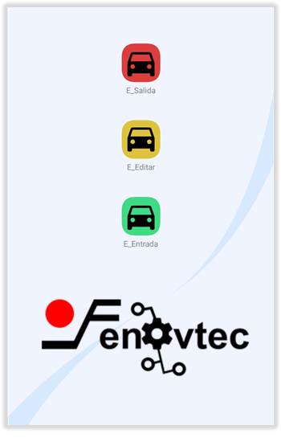

## Entrada

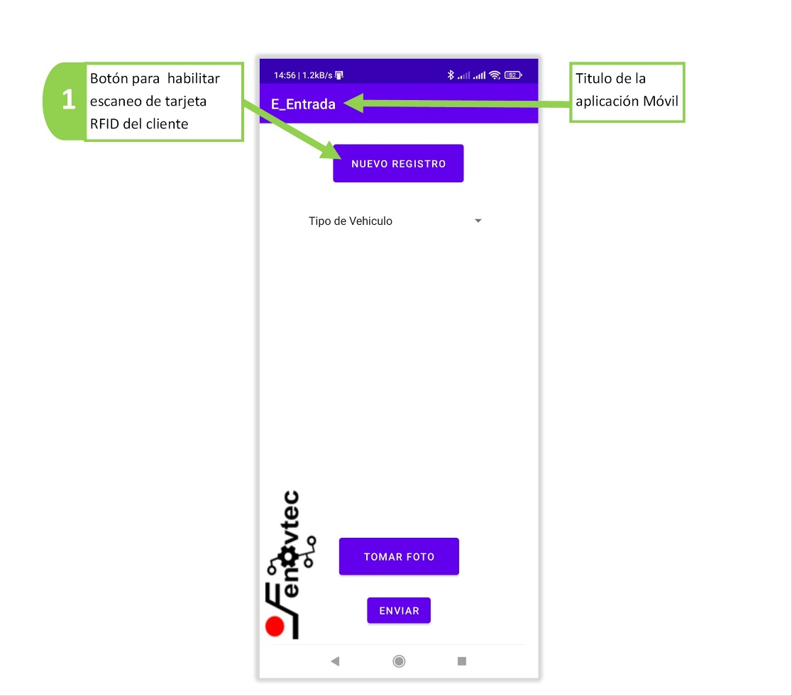

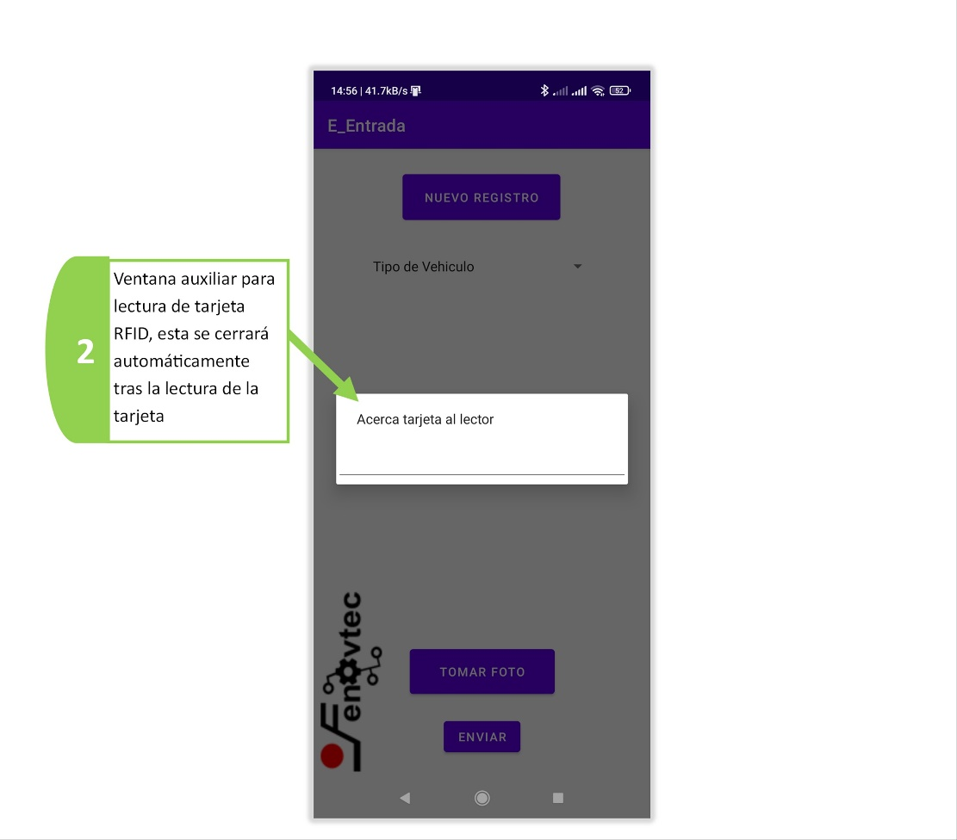

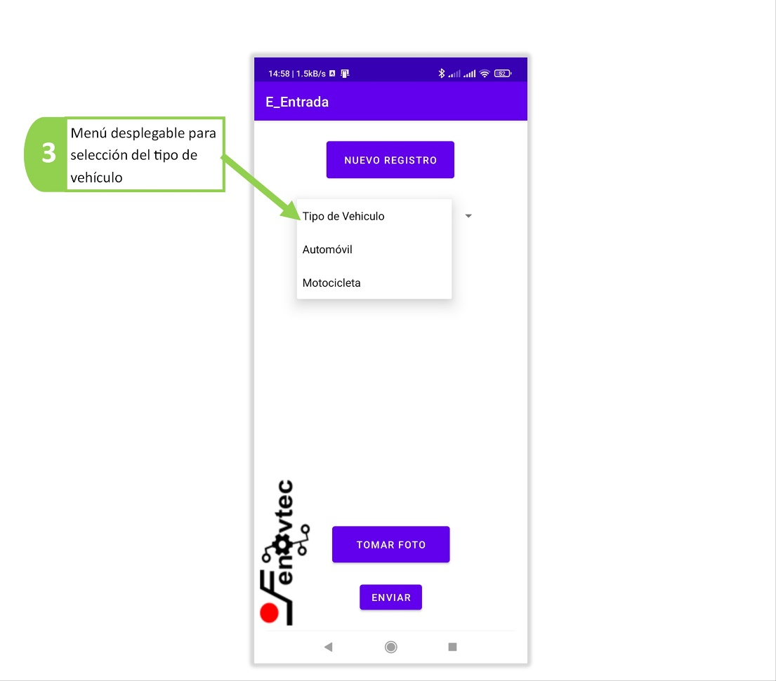

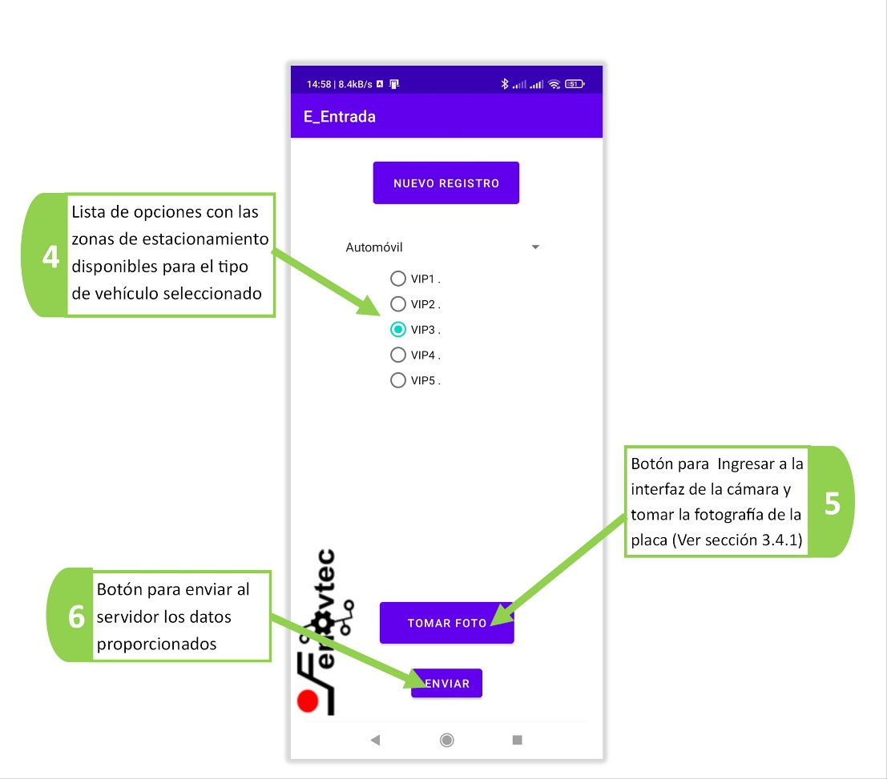

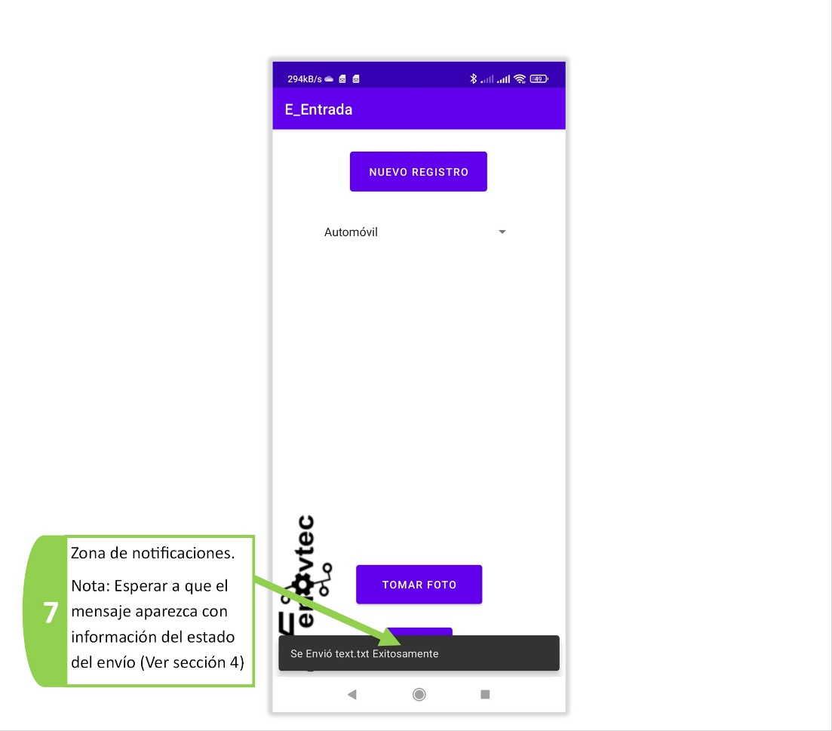

## Edición

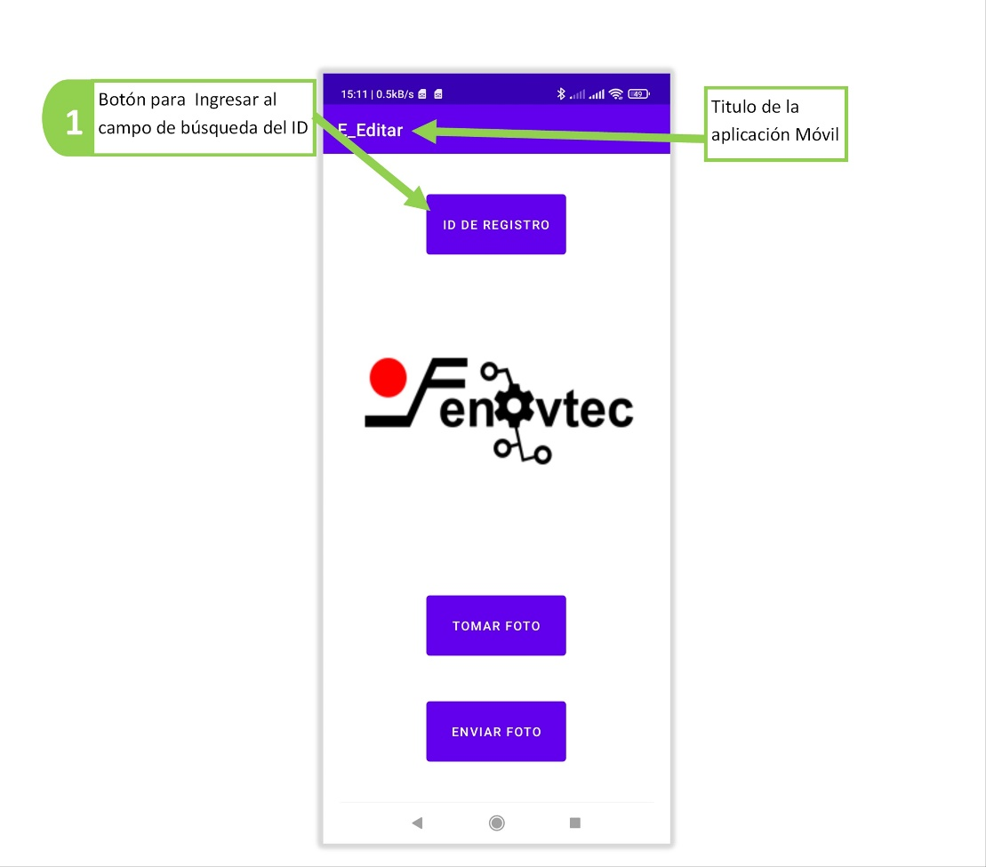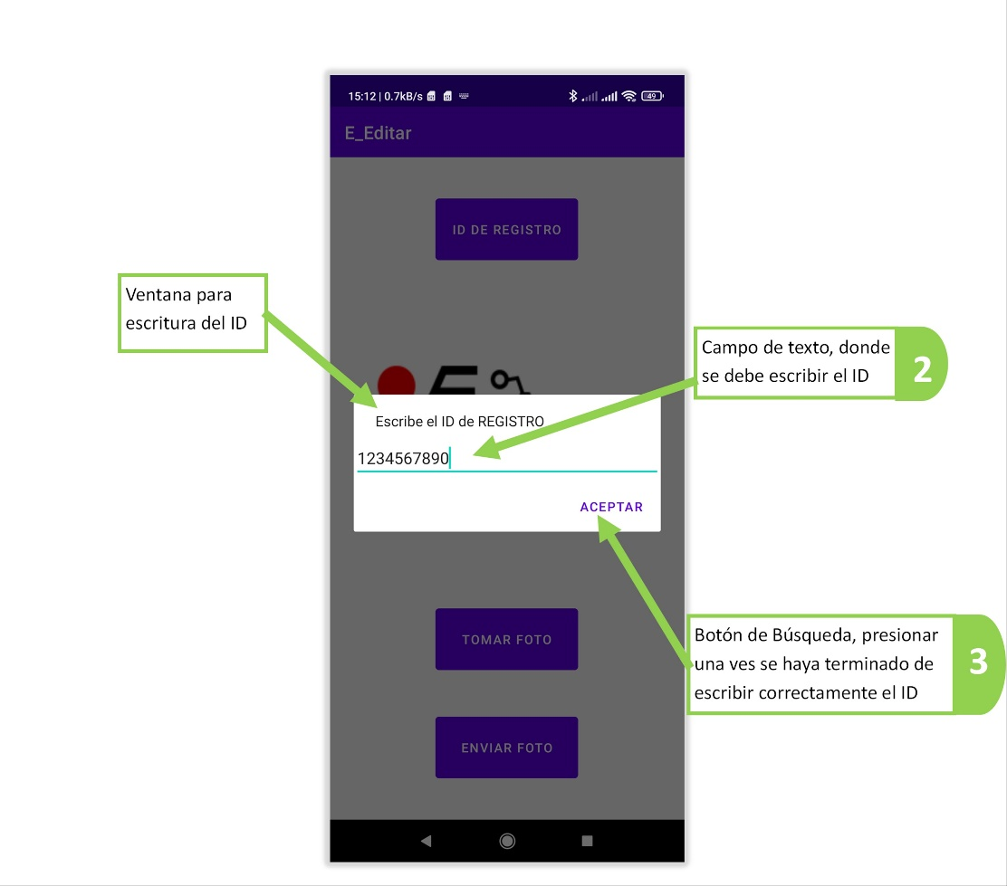

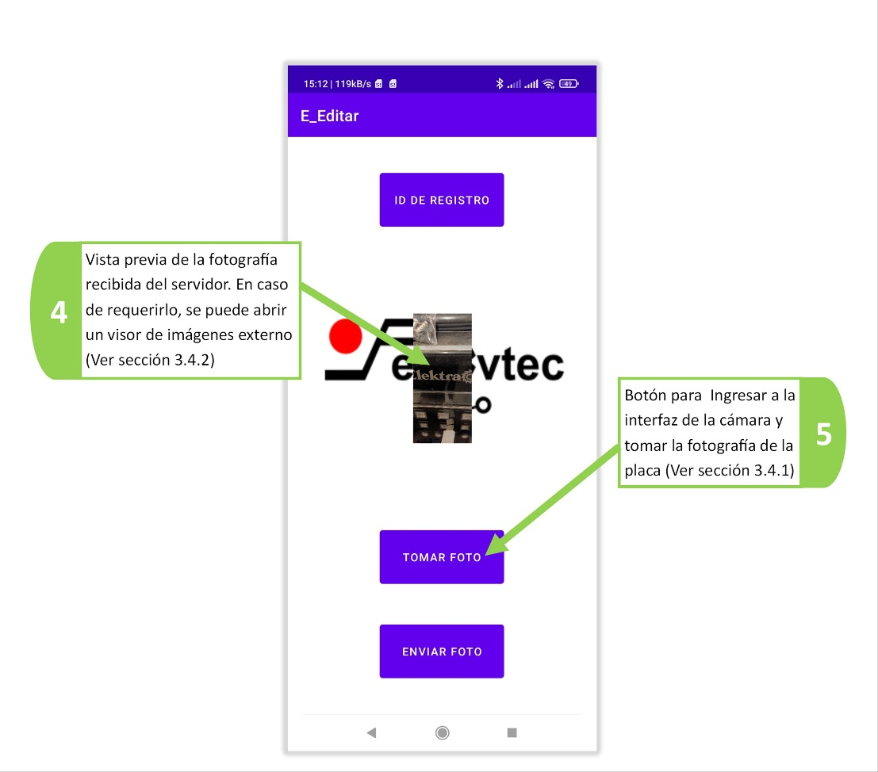

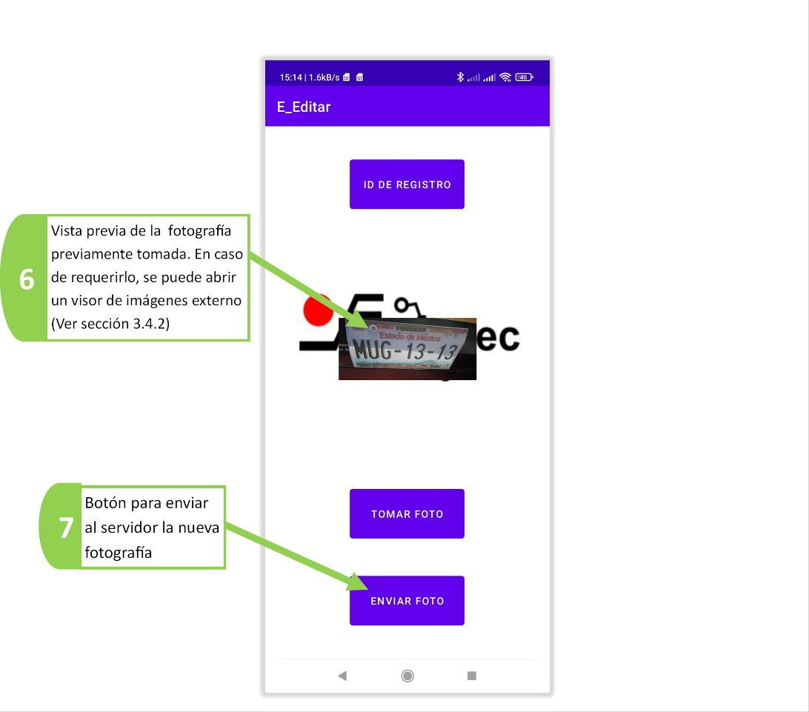

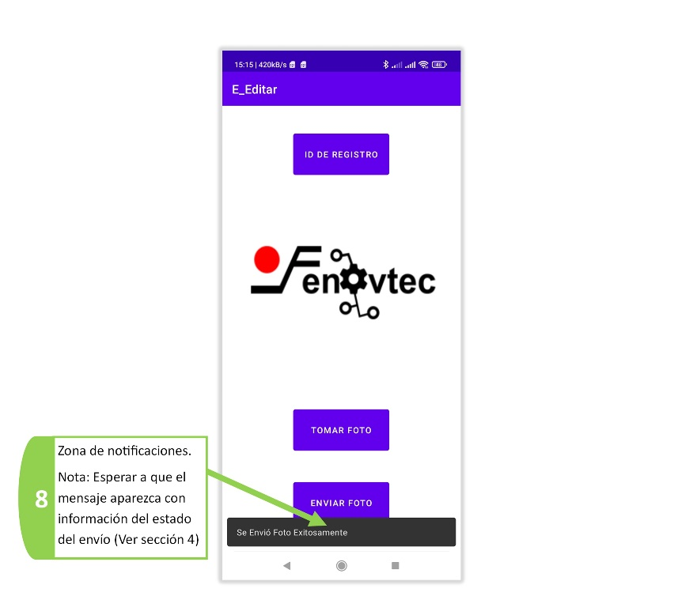

## Salida

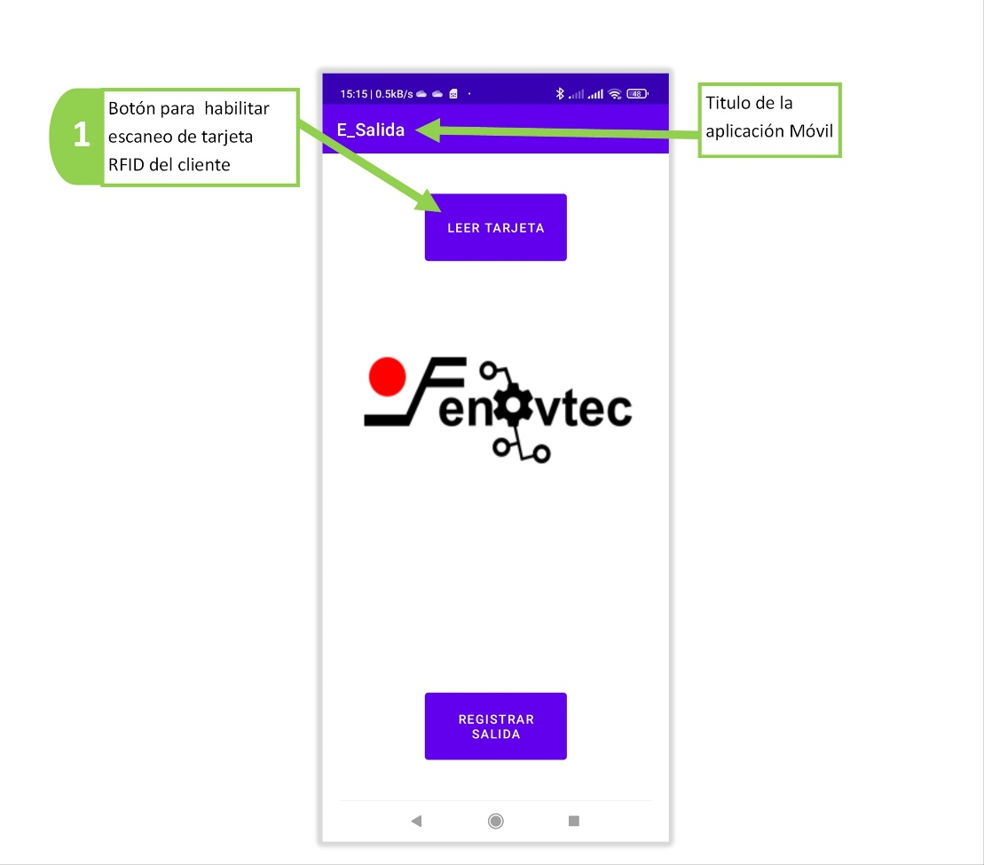

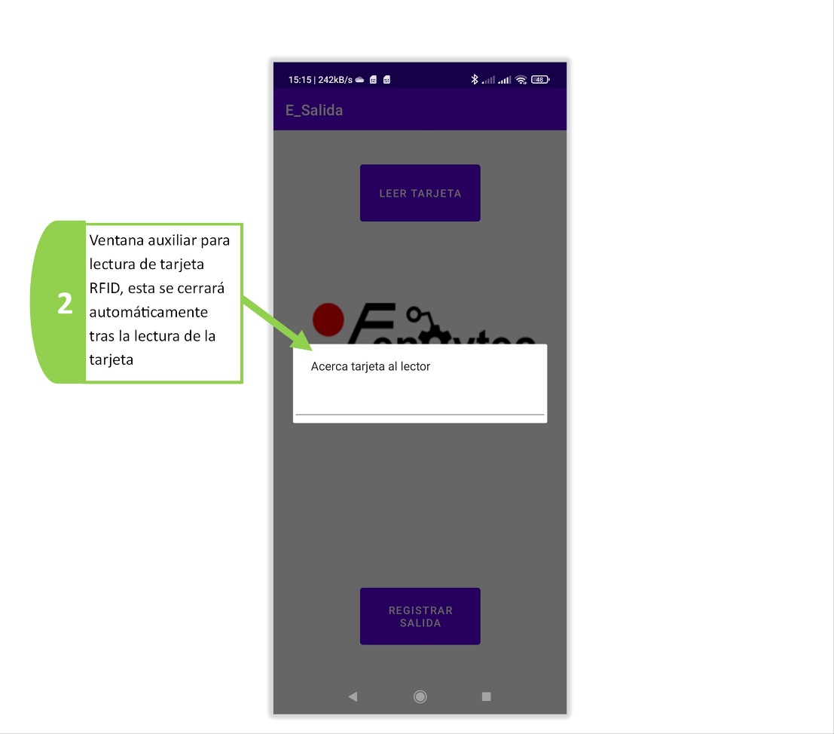

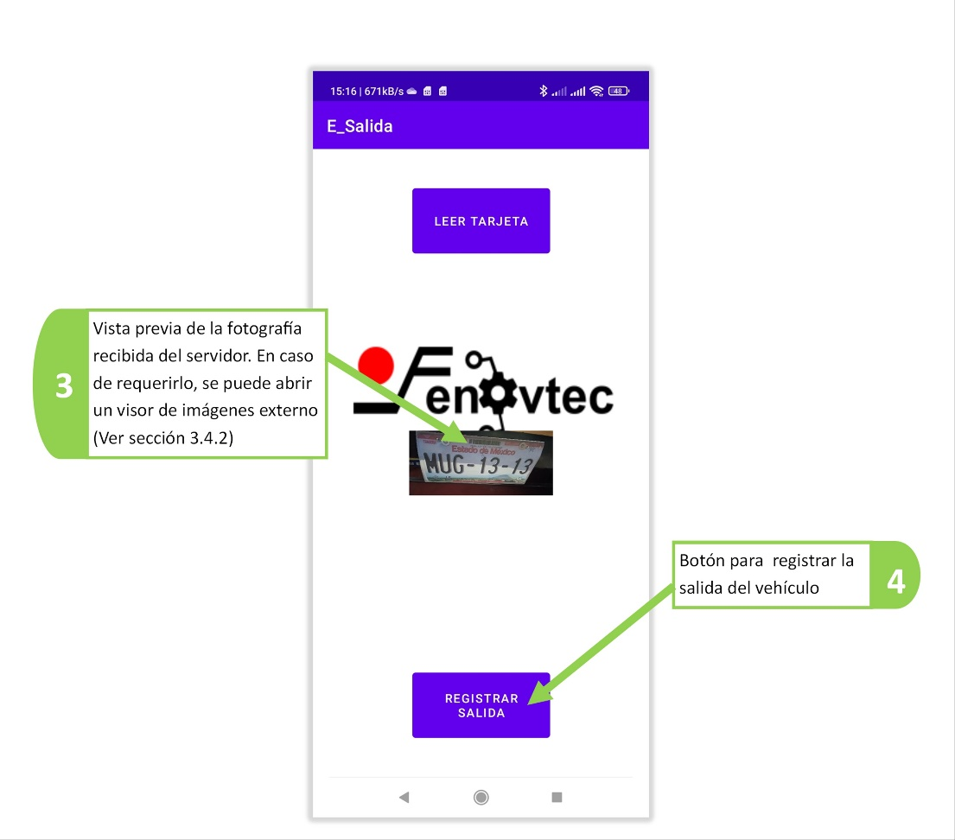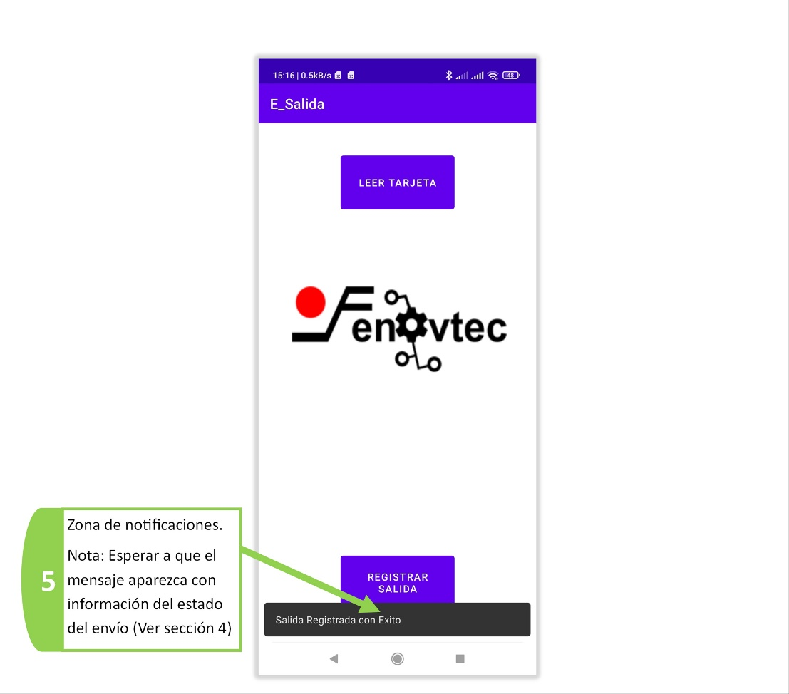

## Interfaz gráfica auxiliar

Nota: La interfaz gráfica de la cámara y el visor de imágenes, pueden variar dependiendo de la versión de Android instalada, el fabricante del dispositivo o la aplicación instalada por el usuario, las imágenes mostradas deben ser consideradas únicamente como referencia.

### Cámara

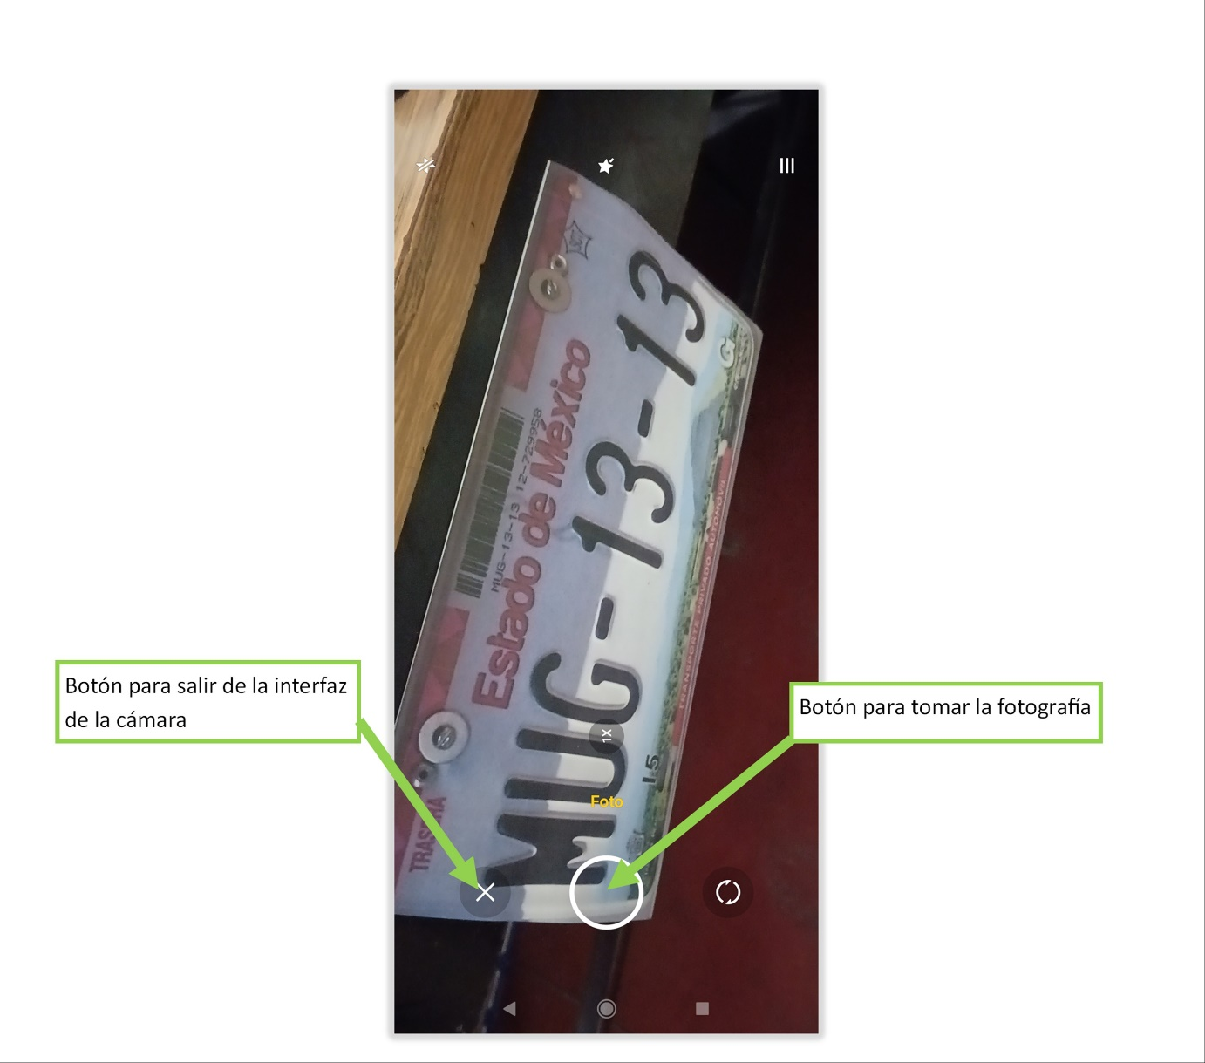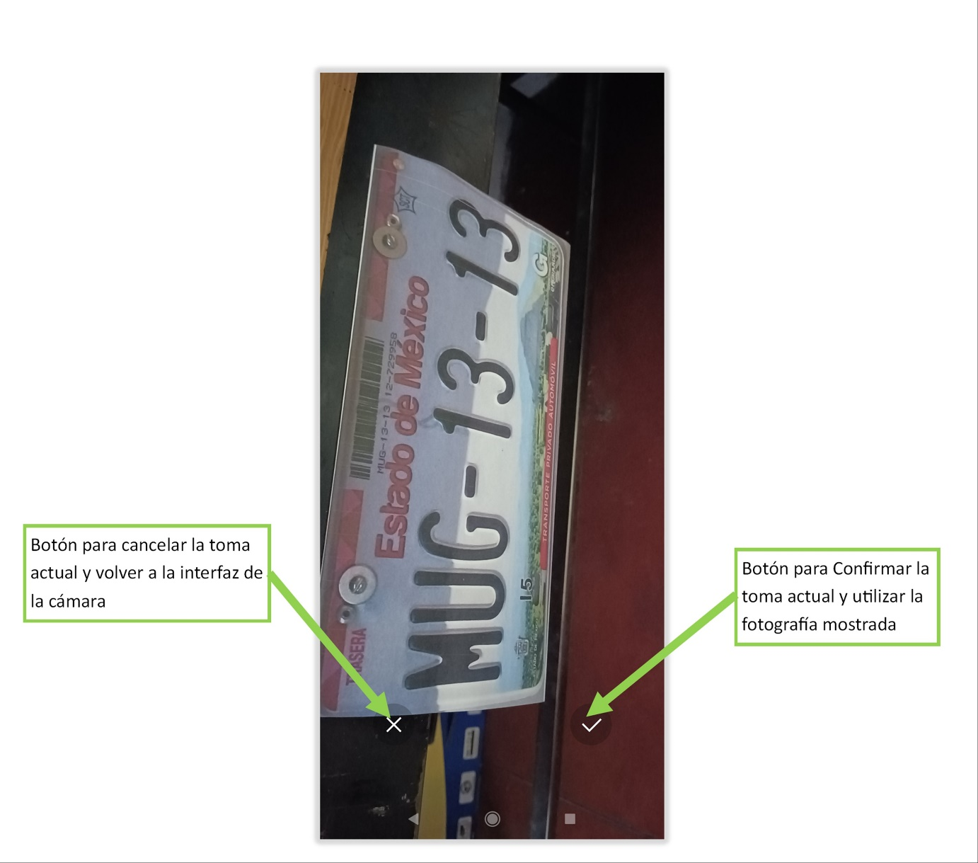

### Visor de imágenes

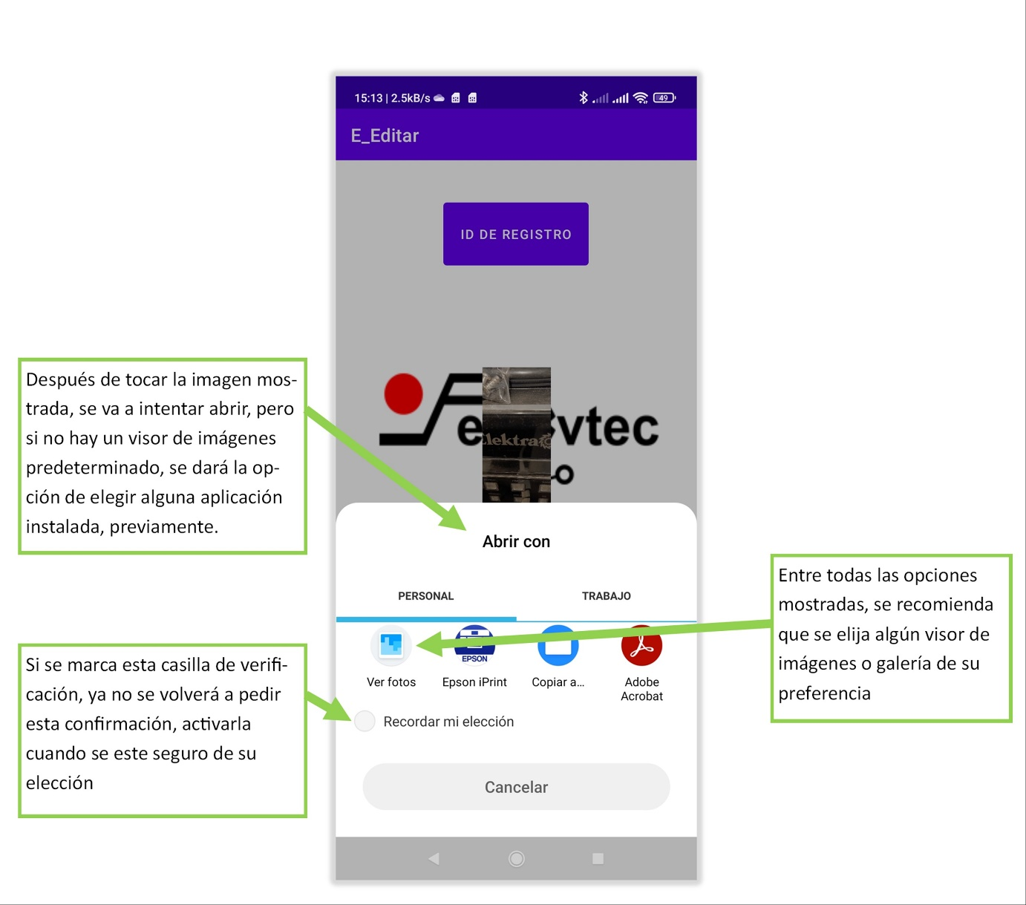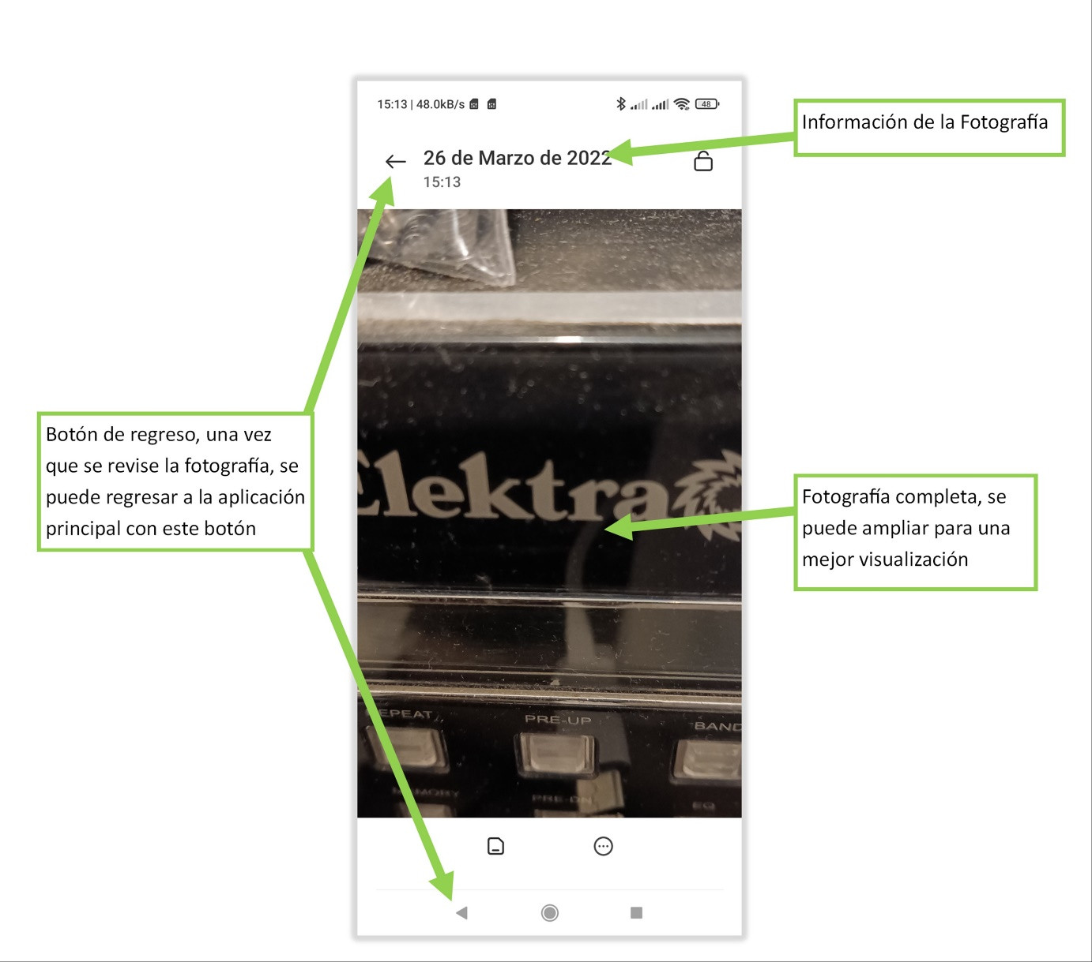

# Mensajes del sistema

Tal y como se muestra en algunas pantallas en la sección 3, las notificaciones aparecen en la parte inferior de la aplicación, en un rectángulo oscuro y es necesario que el usuario espere a que alguno de estos mensajes aparezca antes de continuar con la operación del sistema.

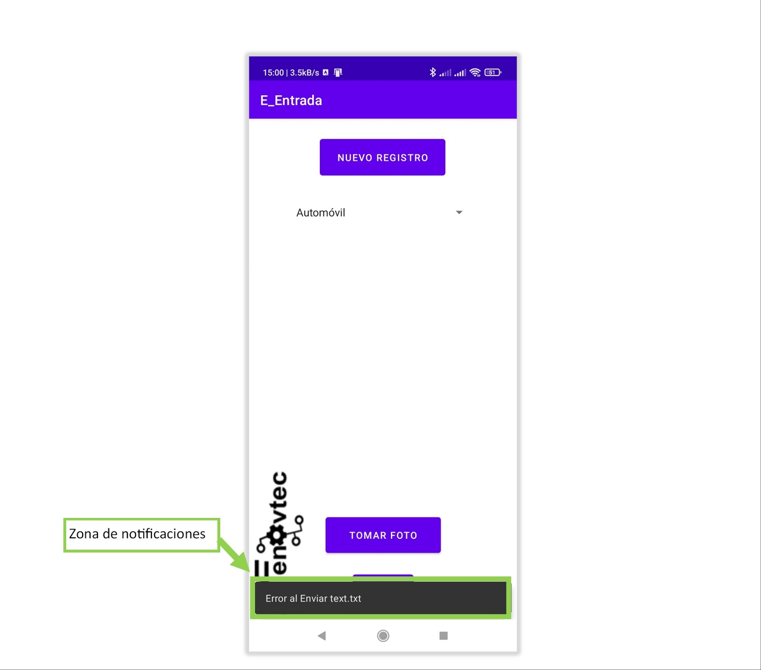

A continuación, se presentan los posibles mensajes emitidos por la aplicación y su explicación.

## Transferencia exitosa

|  |  |  |
| --- | --- | --- |
| **Mensaje de error** | **Descripción** | **Aplicación donde aparece** |
| **“Se Envió Foto Exitosamente”** | Mensaje emitido cuando el servidor confirma la recepción de la fotografía tomada. | E_Entrada y E_Editar |
| **“Se Envió text.txt Exitosamente”** | Mensaje emitido cuando el servidor confirma la recepción del archivo de texto generado. | E_Entrada |
| **“Salida Registrada con Éxito”** | Mensaje emitido cuando el servidor confirma el registro de la salida solicitada. | E_Salida |

## Errores en la transferencia

Nota: Para evitar incongruencias en la información, se borran los datos tras cualquier error ocasionado y hay que llenar de nuevo todo el formulario.

|  |  |  |
| --- | --- | --- |
| **Mensaje de error** | **Descripción** | **Aplicación donde aparece** |
| **"Ocurrió un error, Vuelva a Escribir el ID de REGISTRO"** | El servidor informa que la transferencia del archivo de la fotografía no se completó correctamente. | E_Editar |
| **"Error al Enviar text.txt”** | El servidor informa que la transferencia del archivo de texto no se completó. | E_Entrada |
| **"Error al Enviar imagen.jpg”** | El servidor informa que la transferencia del archivo de la fotografía no se completó. | E_Entrada |
| **"Error: Fallo Registro de Salida"** | El servidor notifica que el registro no se completó. | E_Salida |

## Errores por la información proporcionada

Nota: Para evitar incongruencias en la información, se borran los datos tras cualquier error ocasionado y hay que llenar de nuevo todo el formulario.

|  |  |  |
| --- | --- | --- |
| **Mensaje de error** | **Descripción** | **Aplicación donde aparece** |
| **"Error: No hay Imagen. Vuelva a Escribir el ID de REGISTRO"** | Error ocasionado al presionar el botón de “Enviar Foto” cuando no hay foto. | E_Editar |
| **"No hay Información para este ID de REGISTRO, Vuelva a Escribir el ID de REGISTRO"** | Error ocasionado al buscar un ID erróneo desde la ventana de búsqueda del ID. | E_Editar |
| **“Error: se necesita ID de REGISTRO”** | Error ocasionado cuando se ha ingresado un ID incorrecto y se intenta realizar otra acción. | E_Editar |
| **"Error: se necesita escanear tarjeta"** | Error ocasionado cuando se intenta realizar alguna acción sin haber escaneado la tarjeta previamente. | E_Entrada y E_Salida |
| **"Error: Faltan Datos por Llenar. Vuelva a Escanear la Tarjeta"** | Error ocasionado cuando se intenta enviar la información al servidor con algún dato faltante (información del estacionamiento asignado o fotografía de la placa). | E_Entrada |
| **"Error: La Foto es muy pequeña. Vuelva a Escanear la Tarjeta"** | Error ocasionado cuando la fotografía que se desea enviar esta dañada. | E_Entrada |
| **"No hay Información para esta Tarjeta"** | Error ocasionado cuando se ha ingresado un ID sin información en el servidor. | E_Salida |

# FAQ

**¿Qué hacer si se bloquea la aplicación por más de 30 segundos?**

Si no ha mostrado ningún mensaje, puede ser porque está buscando el servidor FTP; se está conectado a la red, pero el servidor no responde; en caso dado, informar al encargado del servidor.

**¿Qué hacer si se cierra la aplicación?**

Si se cierra la aplicación de manera imprevista durante la operación, se tendrá que repetir todo el proceso desde el inicio.

# Anexos

## Diagrama de flujo de E_Entrada

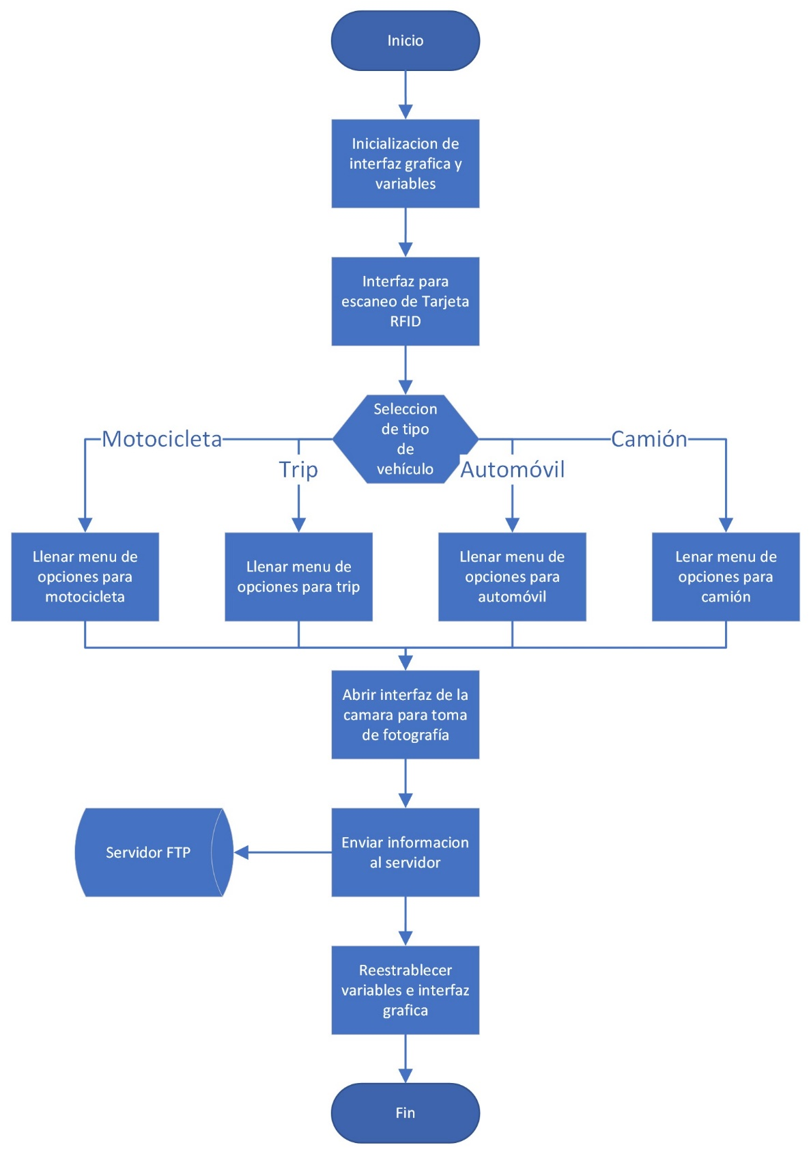

## Diagrama de flujo de E_Editar

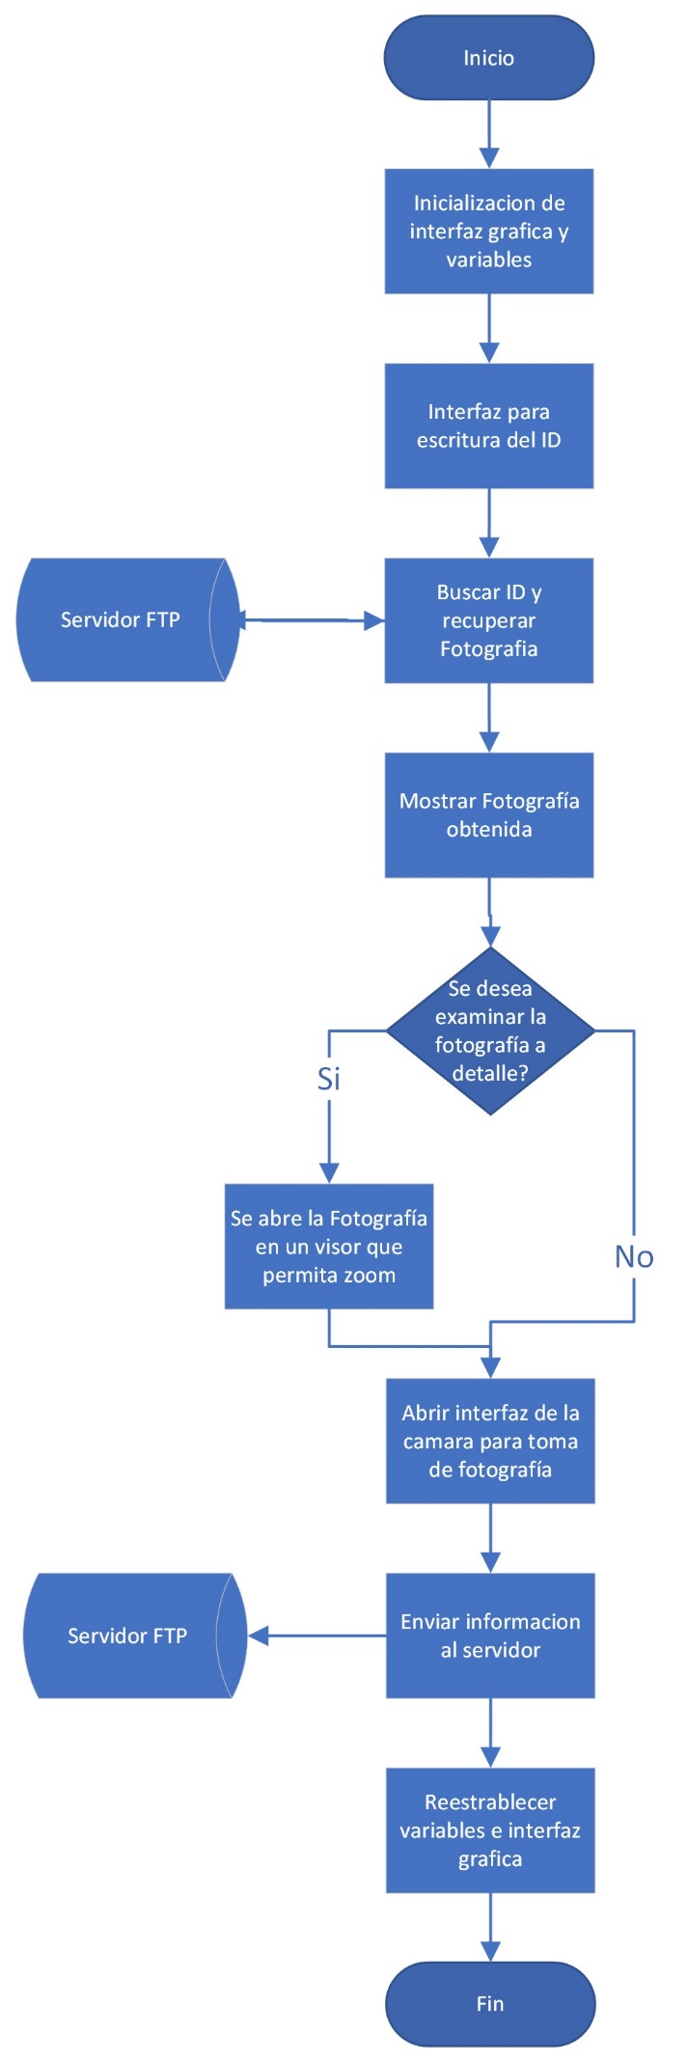

## Diagrama de flujo de E_Salida

